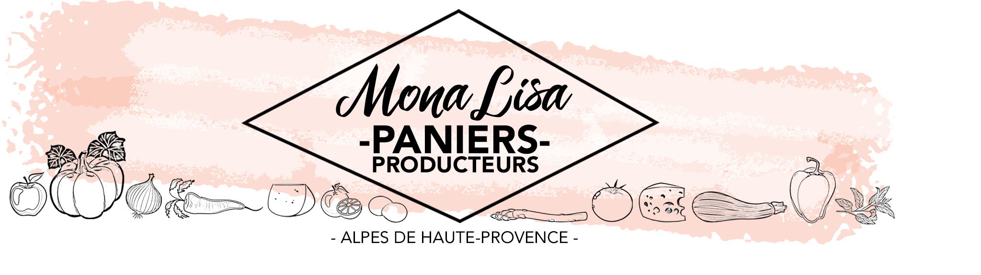
CONTRAT OEUFS certifiés BIO
-2er Semestre 2020-
Les contractants sont solidaires, dans les aléas comme dans les surplus de la production
Les contractants
Le présent contrat est passé entre :
Les producteurs
Nom : PIZZATA SEBASTIEN ET SOPHIE LOGIKBIO
Adresse :04180 VILLENEUVE
Tél :06 .24.85.62.96
Email :sophie@logikbio.fr
Ils s’engagent à être présents lors des distributions
Le consomm'actrice ou consomm’acteur adhèrent:
Nom :
Adresse :
Tél :
Email :
Ils s’engagent à être présents lors des distributions et à payer par avance les produits en un ou plusieurs acomptes.
La définition de la nature et de la quantité des produits fournis est faite en accord entre les producteurs et la collégiale suivant les principes de la charte et du règlement intérieur de l'association MONALISA-Paniers Producteurs.
Le produit : Œufs EXTRA FRAIS certifiés BIO
La quantité : (entourez votre choix)
-6 œufs sans boite.... 2,40€
-12 œufs sans boite...4,80€
autres quantités (à préciser) :.............
20 distributions les jeudis ( RAYER les dates où vous n'êtes pas disponibles)
2 - 9- 16- 23 -30 Juillet
6-20-27 Août (attention pas de distribution le 13 aout)
3-10-17-24 Septembre
1-8-15-22-29 Octobre
5-12-19- Novembre
REPRISE DEBUT FEVRIER 2021
La production d’œufs nécessite une rupture de production (vide-sanitaire).
A cette occasion les poules sont en ventes vivantes au prix de 12€ pièce le jeudi 19/11 et jeudi 26/11 sur commande, merci de vous munir d’un carton.

La distribution se fait les jeudis, choisissez votre lieu :
□ de 17h30 a 18h10 à Pierrevert, route de la dechetterie
□ de 18h15 a 18h45 à Sainte-Tulle, Esplanade Max Trouche
□ de 19h a 19h30 a Manosque, Gemo place Damase Arbaud

Règlement = Prix selon contrat X nombre de livraisons
Règlement =…….. X …….= ………...€

Mode de paiement : (entourez votre choix)
-Virement bancaire de la totalité du règlement ou en 2 fois (Juillet et Octobre) au producteur :
NOM : LOGIKBIO PIZZATA SEBASTIEN IBAN :FR76 1910 6008 3443 6502 4396 061 CREDIT AGRICOLE
-Chèque bancaire de la totalité du règlement ou 2 chèques (Juillet et octobre).Tous les chèques doivent être datés au jour de signature, à l'ordre de LOGIKBIO.
Fait à : le :
Signatures du producteur de MONALISA-Paniers Producteurs- Logikbio du consom’acteur

